Unit 1 Lesson 6: Busquemos grupos pequeños

WU Actuémoslo: Introducción (Warm up)

Student Task Statement
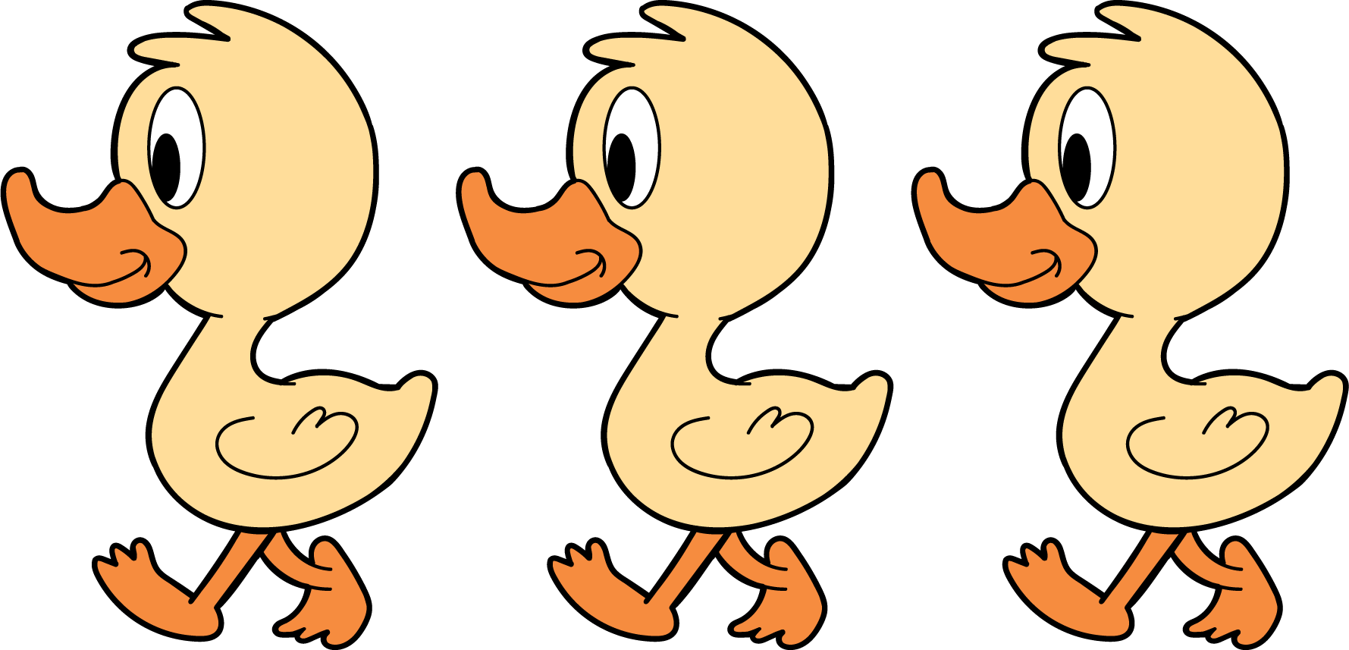
3 patitos muy lejos de aquí
a la colina salieron a pasear.
Mamá pata dijo: “Cuac, cuac, cuac”.
Después 3 patitos vio regresar.

1 Cuántos ves: Introducción

Student Task Statement
¿Cuántos ves?
¿Cómo lo sabes?, ¿qué ves?


2 Conozcamos “Libros de imágenes: Explora”

Student Task Statement

3 Centros: Momento de escoger

Student Task Statement
Escoge un centro.
Bloques sólidos
geométricos
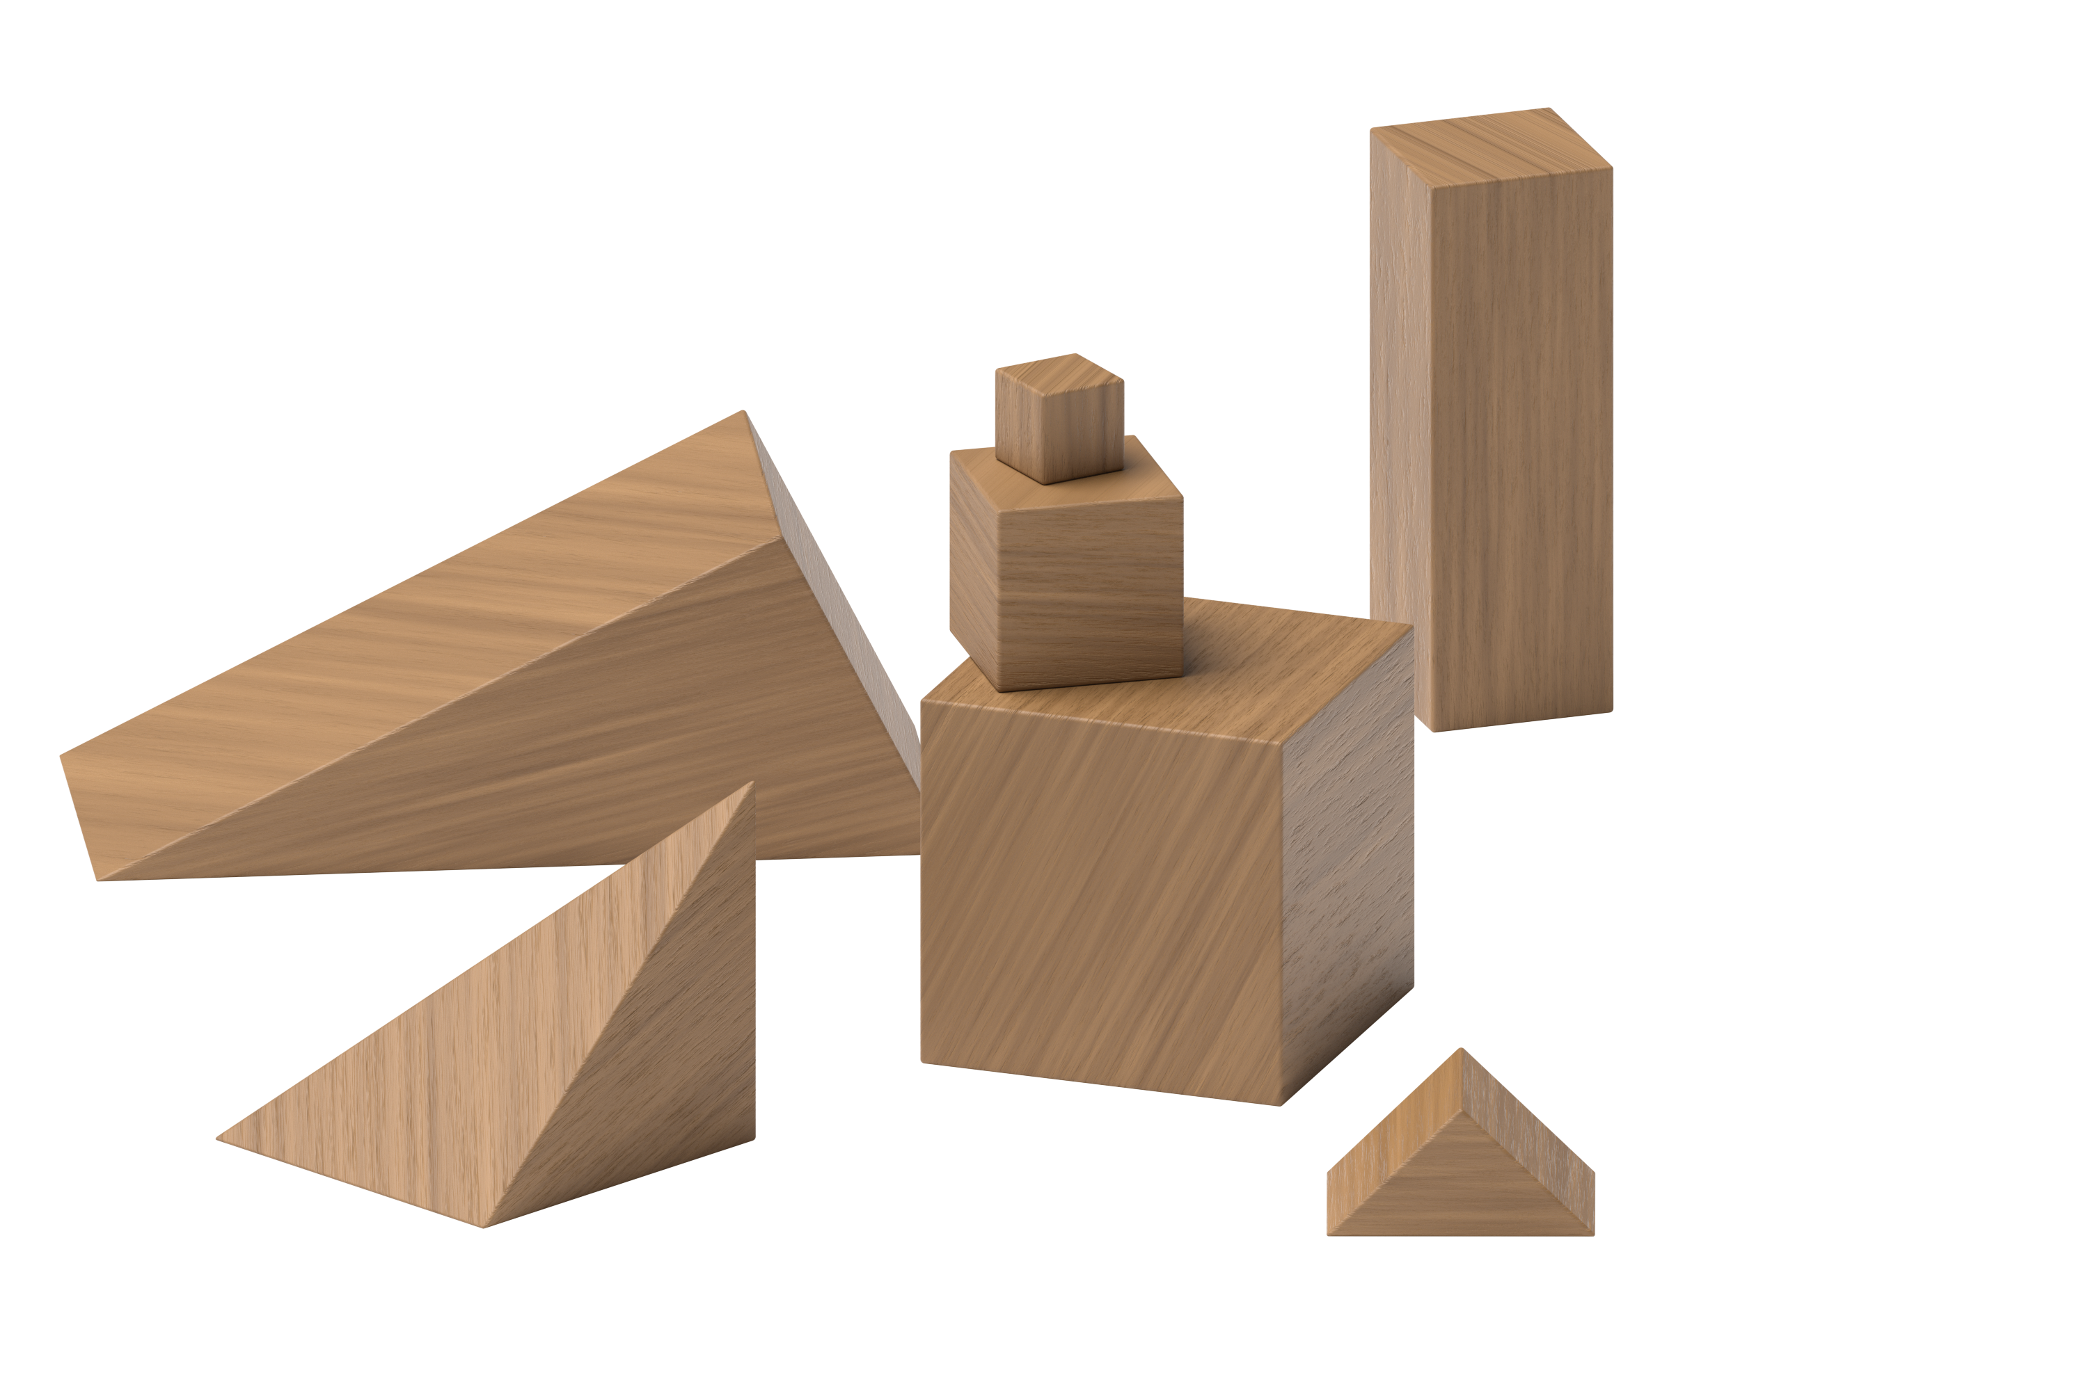
Cubos encajables
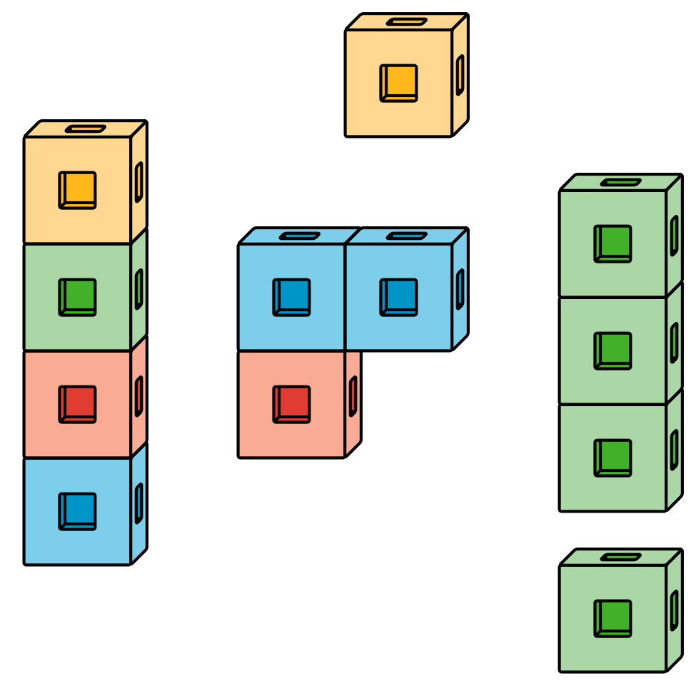
Fichas geométricas
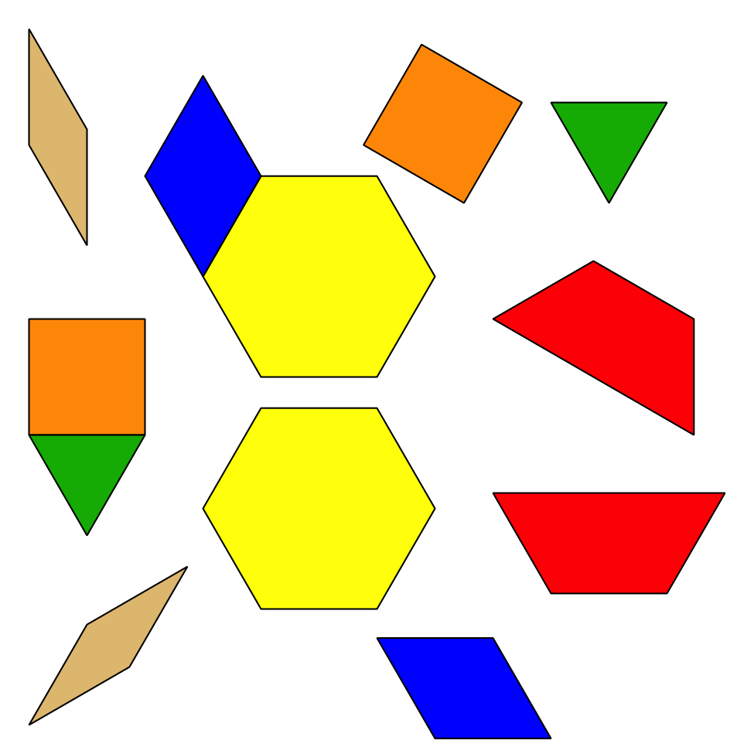
Libros de imágenes
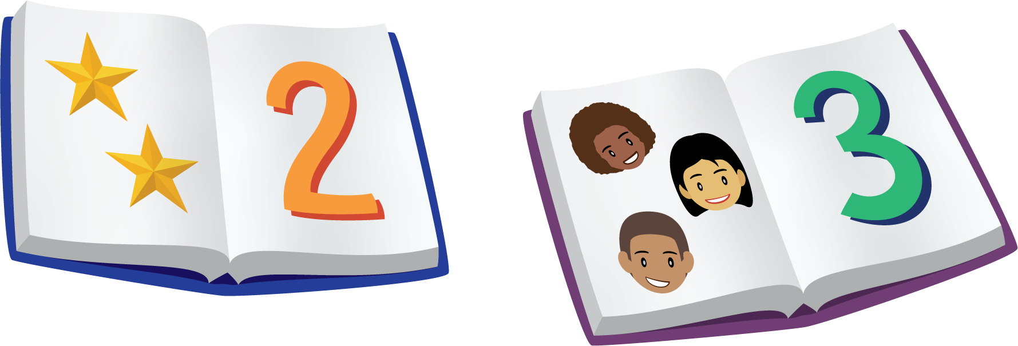
© CC BY 2021 Illustrative Mathematics®

